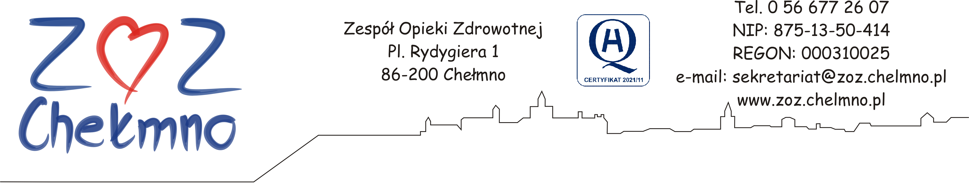

N/znak: ZOZ.II/ZP/139/2023 Chełmno, 07.09.2023 r.

SZACOWANIE WARTOŚCI ZAMÓWIENIA

Przedmiot zamówienia: wymiana rury odpływowej w Budynku „B” (łącznik) Zespołu Opieki Zdrowotnej w Chełmnie.

W celu zbadania oferty rynkowej oraz ustalenia wartości zamówienia Zespół Opieki Zdrowotnej w Chełmnie zwraca się z prośbą o informacje dotyczące szacunkowych kosztów realizacji zamówienia.

Wycenę należy przesłać na Formularzu oferty, który stanowi załącznik nr 1 do szacowania, na adres mailowy: przetargi@zoz.chelmno.pl lub za pośrednictwem poczty, posłańca - w terminie do 13.09.2023 r.
Ewentualne pytania proszę kierować na adres mailowy podany powyżej.

Zamawiający zaleca przeprowadzenie wizji lokalnej. Termin wizji należy ustalić pod nr tel. 56 677 26 01.

UWAGA:
Wycena ma na celu ustalenie wartości szacunkowej zamówienia. W przypadku, gdy szacowanie wartości zamówienia będzie podstawą do wyboru wykonawcy zamówienia, Zamawiający wybierze ofertę najkorzystniejszą biorąc pod uwagę cenę.

POSTANOWIENIA DODATKOWE
Zgodnie z obowiązkiem nałożonym art. 13 Rozporządzenia Parlamentu Europejskiego i Rady (UE) 2016/679 z dnia 27 kwietnia 2016 r. w sprawie ochrony osób fizycznych w związku z przetwarzaniem danych osobowych i w sprawie swobodnego przepływu takich danych (RODO), poniżej przekazujemy informacje dotyczące przetwarzania Pani/Pana danych osobowych:
1) Administratorem danych osobowych jest Zespół Opieki Zdrowotnej w Chełmnie, ul. Plac Rydygiera 1, 86-200 Chełmno, (dalej: Administrator).
2) Administrator powołał Inspektora Ochrony Danych, z którym kontakt jest możliwy pod adresem email: ido@zoz.chelmno.pl;
3) Dane osobowe przetwarzane będą w celu oszacowania wartości zamówienia,
4) Dane osobowe przetwarzane są na podstawie art. 6 ust. 1 lit. a. i e. RODO.
5) Dane osobowe nie będą przekazywane innym podmiotom.
6) Ma Pan/Pani prawo do przenoszenia swoich danych.
7) Dane osobowe będą przechowywane do momentu cofnięcia zgody.
8) W każdym czasie przysługuje Pani/Panu prawo dostępu do swoich danych osobowych, jak również prawo żądania ich sprostowania, usunięcia lub ograniczenia przetwarzania.
9) Jeżeli uważa Pani/Pan, że przetwarzanie danych osobowych narusza przepisy o ochronie danych osobowych, ma Pani/Pan prawo wnieść skargę do organu nadzorczego, tj. Prezesa Urzędu Ochrony Danych Osobowych

Załączniki:
1. Formularz wyceny (zał. nr 1)
2. Opis przedmiotu zamówienia (zał. Nr 2)
3. Usytuowanie wpustu (zał. Nr 3)
4. Stan techniczny rury odpływowej (zał. Nr 4)
5. Zdjęcie dachu (zał. Nr 5)

Zatwierdzam:

